Почему наше будущее зависит от чтения
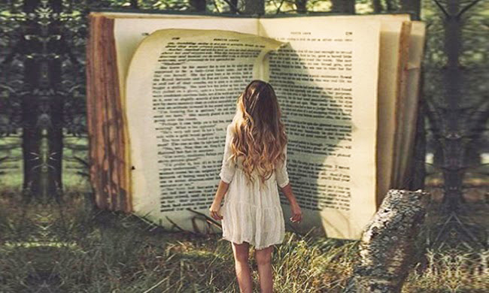
Шикарная статья писателя Нила Геймана о природе и пользе чтения. Это не просто туманное размышление, а очень понятное и последовательное доказательство, казалось бы, очевидных вещей.
Если у вас есть друзья-математики, которые спрашивают вас, зачем читать художественную литературу, дайте им этот текст. Если у вас есть друзья, которые убеждают вас, что скоро все книги станут электронными, дайте им этот текст. Если вы с теплотой (или наоборот с ужасом) вспоминаете походы в библиотеку, прочитайте этот текст. Если у вас подрастают дети, прочитайте с ними этот текст, а если вы только задумываетесь о том, что и как читать с детьми, тем более прочитайте этот текст.
Людям важно объяснять, на чьей они стороне. Своего рода декларация интересов.
Итак, я собираюсь поговорить с вами о чтении и о том, что чтение художественной литературы и чтение для удовольствия является одной из самых важных вещей в жизни человека.
И я очевидно очень сильно пристрастен, ведь я писатель, автор художественных текстов. Я пишу и для детей, и для взрослых. Уже около 30 лет я зарабатываю себе на жизнь с помощью слов, по большей части создавая вещи и записывая их. Несомненно я заинтересован, чтобы люди читали, чтобы люди читали художественную литературу, чтобы библиотеки и библиотекари существовали и способствовали любви к чтению и существованию мест, где можно читать. Так что я пристрастен как писатель. Но я гораздо больше пристрастен как читатель.
Однажды я был в Нью-Йорке и услышал разговор о строительстве частных тюрем – это стремительно развивающаяся индустрия в Америке. Тюремная индустрия должна планировать свой будущий рост – сколько камер им понадобится? Каково будет количество заключенных через 15 лет? И они обнаружили, что могут предсказать все это очень легко, используя простейший алгоритм, основанный на опросах, какой процент 10 и 11-летних не может читать. И, конечно, не может читать для своего удовольствия.
В этом нет прямой зависимости, нельзя сказать, что в образованном обществе нет преступности. Но взаимосвязь между факторами видна. Я думаю, что самые простые из этих связей происходят из очевидного:
Грамотные люди читают художественную литературу.
У художественной литературы есть два назначения:
- Во-первых, она открывает вам зависимость от чтения. Жажда узнать, что же случится дальше, желание перевернуть страницу, необходимость продолжать, даже если будет тяжело, потому что кто-то попал в беду, и ты должен узнать, чем это все кончится… в этом настоящий драйв. Это заставляет узнавать новые слова, думать по-другому, продолжать двигаться вперед. Обнаруживать, что чтение само по себе является наслаждением. Единожды осознав это, вы на пути к постоянному чтению.
- Простейший способ гарантировано вырастить грамотных детей – это научить их читать и показать, что чтение – это приятное развлечение. Самое простое – найдите книги, которые им нравятся, дайте к ним доступ и позвольте их прочесть.
- Не существует плохих авторов для детей, если дети хотят их читать и ищут их книги, потому что все дети разные. Они находят нужные им истории, и они входят внутрь этих историй. Избитая затасканная идея не избита и затаскана для них. Ведь ребенок открывает ее впервые для себя. Не отвращайте детей от чтения лишь потому, что вам кажется, будто они читают неправильные вещи. Литература, которая вам не нравится, – это путь к книгам, которые могут быть вам по душе. И не у всех одинаковый с вами вкус.
- И вторая вещь, которую делает художественная литература, – она порождает эмпатию. Когда вы смотрите телепередачу или фильм, вы смотрите на вещи, которые происходят с другими людьми. Художественная проза – это что-то, что вы производите из 33 букв и пригоршни знаков препинания, и вы, вы один, используя свое воображение, создаете мир, населяете его и смотрите вокруг чужими глазами. Вы начинаете чувствовать вещи, посещать места и миры, о которых вы бы и не узнали. Вы узнаете, что внешний мир – это тоже вы. Вы становитесь кем-то другим, и когда возвратитесь в свой мир, то что-то в вас немножко изменится.
Эмпатия – это инструмент, который собирает людей вместе и позволяет вести себя не как самовлюбленные одиночки.
Вы также находите в книжках кое-что жизненно важное для существования в этом мире. И вот оно: миру не обязательно быть именно таким. Все может измениться.
В 2007 году я был в Китае, на первом одобренном партией конвенте по научной фантастике и фэнтези. В какой-то момент я спросил у официального представителя властей: почему? Ведь НФ не одобрялась долгое время. Что изменилось?
Все просто, сказал он мне. Китайцы создавали великолепные вещи, если им приносили схемы. Но ничего они не улучшали и не придумывали сами. Они не изобретали. И поэтому они послали делегацию в США, в Apple, Microsoft, Google и расспросили людей, которые придумывали будущее, о них самих. И обнаружили, что те читали научную фантастику, когда были мальчиками и девочками.
Литература может показать вам другой мир. Она может взять вас туда, где вы никогда не были. Один раз посетив другие миры, как те, кто отведали волшебных фруктов, вы никогда не сможете быть полностью довольны миром, в котором выросли. Недовольство – это хорошая вещь. Недовольные люди могут изменять и улучшать свои миры, делать их лучше, делать их другими.
Верный способ разрушить детскую любовь к чтению – это, конечно, убедиться, что рядом нет книг. И нет мест, где дети бы могли их прочитать. Мне повезло. Когда я рос, у меня была великолепная районная библиотека. У меня были родители, которых можно было убедить забросить меня в библиотеку по дороге на работу во время каникул.
Библиотеки – это свобода. Свобода читать, свобода общаться. Это образование (которое не заканчивается в тот день, когда мы покидаем школу или университет), это досуг, это убежище и это доступ к информации.
Я думаю, что тут все дело в природе информации. Информация имеет цену, а правильная информация бесценна. На протяжении всей истории человечества мы жили во времена нехватки информации. Получить необходимую информацию всегда было важно и всегда чего-то стоило. Когда сажать урожай, где найти вещи, карты, истории и рассказы – это то, что всегда ценилось за едой и в компаниях. Информация была ценной вещью, и те, кто обладали ею или добывали ее, могли рассчитывать на вознаграждение.
В последние годы мы отошли от нехватки информации и подошли к перенасыщению ею. Согласно Эрику Шмидту из Google, теперь каждые два дня человеческая раса создает столько информации, сколько мы производили от начала нашей цивилизации до 2003 года. Это что-то около пяти эксобайтов информации в день, если вы любите цифры. Сейчас задача состоит не в том, чтобы найти редкий цветок в пустыне, а в том, чтобы разыскать конкретное растение в джунглях. Нам нужна помощь в навигации, чтобы найти среди этой информации то, что нам действительно нужно.
Книги – это способ общаться с мертвыми. Это способ учиться у тех, кого больше нет с нами. Человечество создало себя, развивалось, породило тип знаний, которые можно развивать, а не постоянно запоминать. Есть сказки, которые старше многих стран, сказки, которые надолго пережили культуры и стены, в которых они были впервые рассказаны.
Если вы не цените библиотеки, значит, вы не цените информацию, культуру или мудрость. Вы заглушаете голоса прошлого и вредите будущему.
Мы должны читать вслух нашим детям. Читать им то, что их радует. Читать им истории, от которых мы уже устали. Говорить на разные голоса, заинтересовывать их и не прекращать читать только потому, что они сами научились это делать. Делать чтение вслух моментом единения, временем, когда никто не смотрит в телефоны, когда соблазны мира отложены в сторону.
Мы должны пользоваться языком. Развиваться, узнавать, что значат новые слова и как их применять, общаться понятно, говорить то, что мы имеем в виду. Мы не должны пытаться заморозить язык, притворяться, что это мертвая вещь, которую нужно чтить. Мы должны использовать язык как живую вещь, которая движется, которая несет слова, которая позволяет их значениям и произношению меняться со временем.
Писатели – особенно детские писатели – имеют обязательства перед читателями. Мы должны писать правдивые вещи, что особенно важно, когда мы сочиняем истории о людях, которые не существовали, или местах, где не бывали, понимать, что истина – это не то, что случилось на самом деле, но то, что рассказывает нам, кто мы такие.
В конце концов, литература – это правдивая ложь, помимо всего прочего. Мы должны не утомлять наших читателей, но делать так, чтобы они сами захотели перевернуть следующую страницу. Одно из лучших средств для тех, кто читает с неохотой – это история, от которой они не могут оторваться.
Мы должны говорить нашим читателям правду, вооружать их, давать защиту и передавать ту мудрость, которую мы успели почерпнуть из нашего недолгого пребывания в этом зеленом мире. Мы не должны проповедовать, читать лекции, запихивать готовые истины в глотки наших читателей, как птицы, которые кормят своих птенцов предварительно разжеванными червяками. И мы не должны никогда, ни за что на свете, ни при каких обстоятельствах писать для детей то, что бы нам не хотелось прочитать самим.
Все мы – взрослые и дети, писатели и читатели – должны мечтать. Мы должны выдумывать. Легко притвориться, что никто ничего не может изменить, что мы живем в мире, где общество огромно, а личность меньше чем ничто, атом в стене, зернышко на рисовом поле. Но правда состоит в том, что личности меняют мир снова и снова, личности создают будущее, и они делают это, представляя, что вещи могут быть другими.
Оглянитесь. Я серьезно. Остановитесь на мгновение и посмотрите на помещение, в котором вы находитесь. Я хочу показать что-то настолько очевидное, что его все уже забыли. Вот оно: все, что вы видите, включая стены, было в какой-то момент придумано. Кто-то решил, что гораздо легче будет сидеть на стуле, чем на земле, и придумал стул. Кому-то пришлось придумать способ, чтобы я мог говорить со всеми вами в Лондоне прямо сейчас, без риска промокнуть. Эта комната и все вещи в ней, все вещи в здании, в этом городе существуют потому, что снова и снова люди что-то придумывают.
Мы должны делать вещи прекрасными. Не делать мир безобразнее, чем он был до нас, не опустошать океаны, не передавать наши проблемы следующим поколениям. Мы должны убирать за собой, и не оставлять наших детей в мире, который мы так глупо испортили, обворовали и изуродовали.
Однажды Альберта Эйнштейна спросили, как мы можем сделать наших детей умнее. Его ответ был простым и мудрым. Если вы хотите, чтобы ваши дети были умны, сказал он, читайте им сказки. Если вы хотите, чтобы они были еще умнее, читайте им еще больше сказок. Он понимал ценность чтения и воображения.
Я надеюсь, что мы сможем передать нашим детям мир, где они будут читать, и им будут читать, где они будут воображать и понимать.

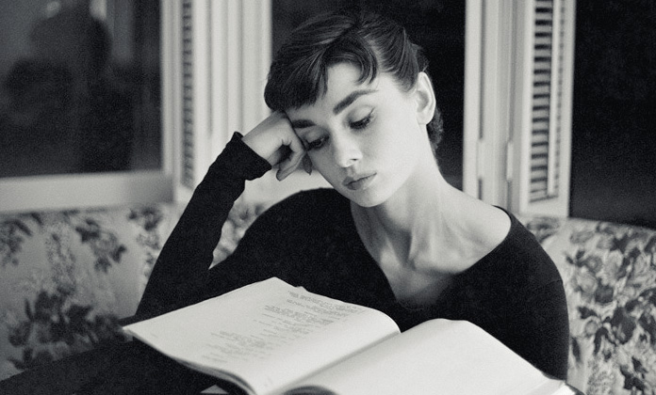
Автор: Neil Gaiman
Перевод: Наталья Стрельникова

